Intitulé de la bonne pratique :  Bordallo II est un artiste portugais. Il est né à Lisbonne en 1987. C'est ainsi qu'il se présente : "J'appartiens à une génération extrêmement consumériste, matérialiste et avide. Avec une production de biens à son maximum, la production de "déchets" et d'objets inutilisés est également à son maximum. "Le terme "déchet" est cité en raison de sa définition abstraite : "Les ordures d'un homme sont le trésor d'un autre". Je crée, recrée, assemble et développe des idées avec des matériaux en fin de vie et j'essaie de les relier à la durabilité, à la conscience écologique et sociale”. | Contact:  Nom: Bordallo II  Adresse: http://www.bordaloii.com/  https://www.facebook.com/BORDALOII/  Mail: bordalo2nd@gmail.com
Domaine concerné :  Bonne Pratique - Générale  Bonne Pratique - Collecte  Bonne Pratique - Valorisation | Bonne Pratique - Vente  Bonne Pratique - Sensibilisation

Contexte de mise en œuvre (territoire, point de départ, ....) Le travail d'artiste de Bordaloo II est connu dans le monde entier:
https://www.google.com/maps/d/u/0/viewer?ll=35.65505519025667%2C-9.40059346542887&z=3&mid=1RXQfYhf5qWNoFcMpOV8XZspCBGs

Pratique, méthode d'intervention et objectifs de l'approche
Il crée de l'art urbain à partir de déchets duquel se dégage un grand impact visuel. D'énormes animaux ou figures en métal, plastique et autres matériaux imposent leur présence.

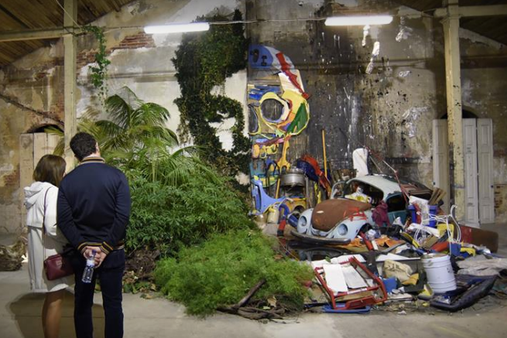

Résultats (impacts sur le public, le territoire, ...)  Un moyen d'éduquer et de sensibiliser à l'environnement par l'art. | Public cible:  Public général.
Perspective d'utilisation et de diffusion:
ISQ sera présent le 19 novembre à l'exposition ATTERO de BORDALO II et envisagera les possibilités de diffusion. L'artiste animera un atelier pour les enfants et les jeunes défavorisés.

